Лабораторна робота №1

Чисельні методи розв’язування рівнянь з однією змінною
Мета: Навчитись розв’язувати рівняння з однією змінною, відокремлювати корені графічним методом, уточнювати корені методами хорд та Ньютона.
Завдання:
Варіант №12
Функція: 2e^{x} + 2x – 3 = 0 Методи: хорд, Ньютона.

Хід роботи

Для відокремлення коренів графічним методом я розклав своє рівняння на два інших: y₁ = 2e^{x} і y₂ = 3 – 2x, та побудував їх графіки.

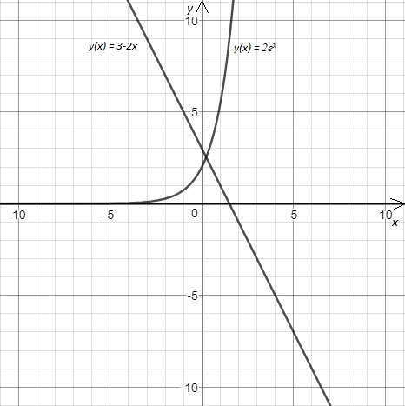
Рис 1. Графічне відокремлення коренів

З графіка видно, що точне значення кореня x* знаходиться на відрізку [0;1]
Розробив програму, яка уточнює корінь двома методами – хорд і Ньютона.

Код програми:
import java.io.BufferedReader;
import java.io.IOException;
import java.io.InputStreamReader;

public class Main {
private static int iter = 0;
public static void main(String[] args) throws IOException {
BufferedReader reader = new BufferedReader(new InputStreamReader(System.in));
System.out.println("Функція: 2e^x + 2x - 3 = 0");
System.out.println("Введіть ліву межу:");
double x0 = Double.parseDouble(reader.readLine());
System.out.println("Введіть праву межу:");
double x1 = Double.parseDouble(reader.readLine());
System.out.println("Введіть точність:");
double e = Double.parseDouble(reader.readLine());
if(f(x0)*f(x1) > 0) {
System.out.println("Вказаний відрізок не містить коренів");
return;
}
System.out.println("Метод хорд | Корінь X: " + hord(x0, x1, e) + " | Ітерацій: " + iter);
iter = 0;
System.out.println("Метод Ньютона | Корінь X: " + method_Nytona(x0, x1, e) + " | Ітерацій: " + iter);
System.out.println("f(x) метод хорд : " + f(hord(x0, x1, e)));
System.out.println("f(x) метод Ньютона : " + f(method_Nytona(x0, x1, e)));
}
// Метод Ньютона
public static double method_Nytona(double a, double b, double eps) {
double x_cur = 0;
if(f(a)*fpp(a) > 0)
x_cur = a;
else if(f(b)*fpp(b) > 0)
x_cur = b;
double x_next = 0;
double tmp = x_cur;
while(Math.abs(x_next - tmp) > eps){
iter++;
tmp = x_cur;
x_next = x_cur - f(x_cur)/fp(x_cur);
x_cur = x_next;
}
return x_next;
}
// Метод хорд
public static double hord(double a, double b, double eps) {
while (Math.abs(b - a) > eps) {
a = b - (b - a) * f(b) / (f(b) - f(a));
b = a - (a - b) * f(a) / (f(a) - f(b));
iter++;
}
return b;
}
public static double f(double x){
return 2*Math.exp(x) + 2*x - 3;
}
public static double fp(double x){
return 2*Math.exp(x)+2;
}

public static double fpp(double x){
return 2*Math.exp(x);
}
}

Результат роботи програми:

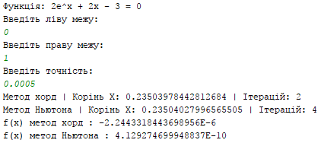
Рис 2. Результат виконання програми

Висновок: на цій лабораторній роботі я навчився розв’язувати рівняння з однією змінною з наперед заданою точністю, відокремлювати корені графічним способом, уточнювати їх методами Хорд та Ньютона. Метод хорд виявився більш ефективним, через те, що там менше ітерацій.

